《邓选》学习 86 实事求是 之二
《邓小平年谱》，1980年4月8日，邓小平说：
上海原来搞的大型客机受“四人帮”干扰破坏，花钱很多，把握不大，办法不对，要停下来。
从1970年8月立项开始到1985年2月停飞为止，运十的研发费用一共5.8亿人民币。
邓小平认为运十大飞机15年花费5.8亿人民币“花钱很多”。
根据《中国统计年鉴1986》，仅1985年一年，小汽车进口金额为47858万美元，电视及音响进口金额为15.9亿美元，进口家电（不含电视及音响）4.58亿美元。
1985年美元汇率为2.94，折合人民币为：
进口小汽车：14亿人民币
进口电视及音响：46.75亿人民币
进口家电：13.47亿人民币。
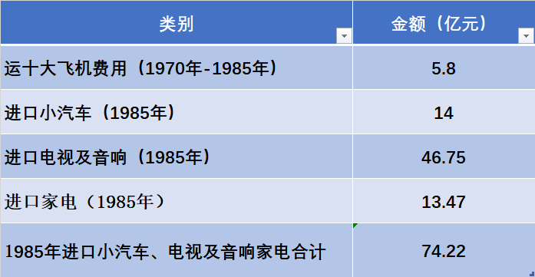
从上述数据可以看到：
1985年一年的小汽车进口金额相当于运十大飞机15年费用的2.41倍；
1985年一年的家电进口金额相当于运十大飞机15年费用的2.32倍；
1985年一年的电视及音响进口金额相当于运十大飞机15年费用的8倍；
1985年一年进口的小汽车、家电、电视及音响合计金额相当于运十大飞机15年费用的12.8倍。
作图如下（红色为运十大飞机费用，蓝色为各种消费品进口额）：
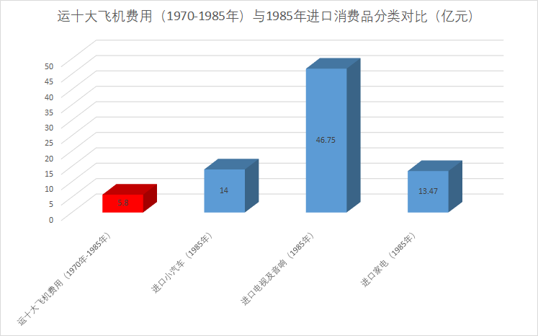
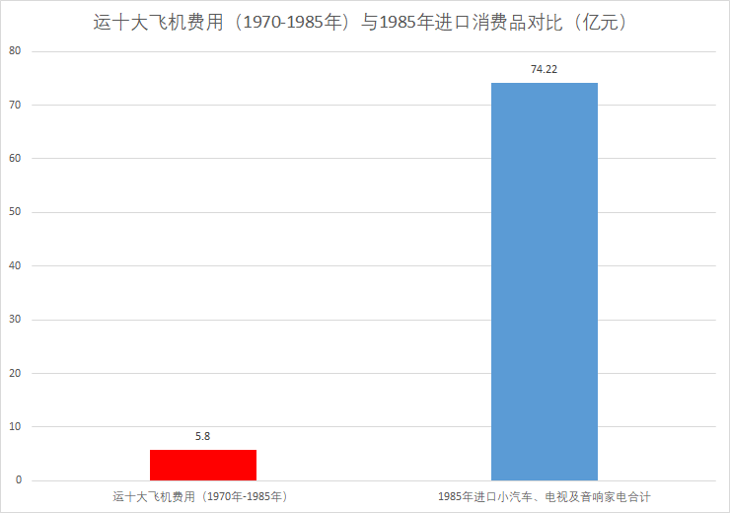
如果将运十大飞机15年的年平均费用与1985年一年的消费品进口额对比，更是触目惊心：
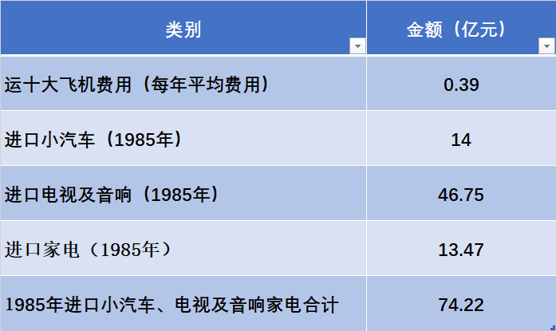
1985年一年的小汽车进口金额相当于运十大飞机年均费用的35.9倍；
1985年一年的家电进口金额相当于运十大飞机年平均费用的34.54倍；
1985年一年的电视及音响进口金额相当于运十大飞机年平均费用的119.87倍；
1985年一年进口的小汽车、家电、电视及音响合计金额相当于运十大飞机年平均费用的190.31倍。
作图如下（红色为运十大飞机费用，蓝色为各种消费品进口额）：
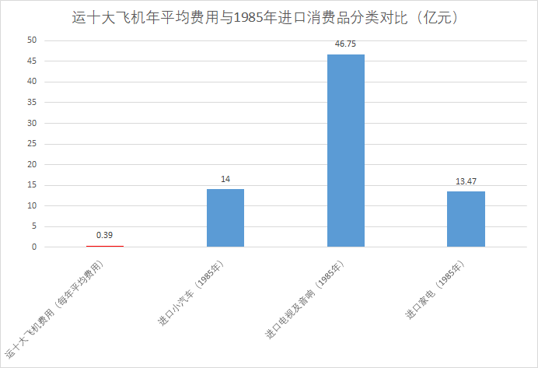
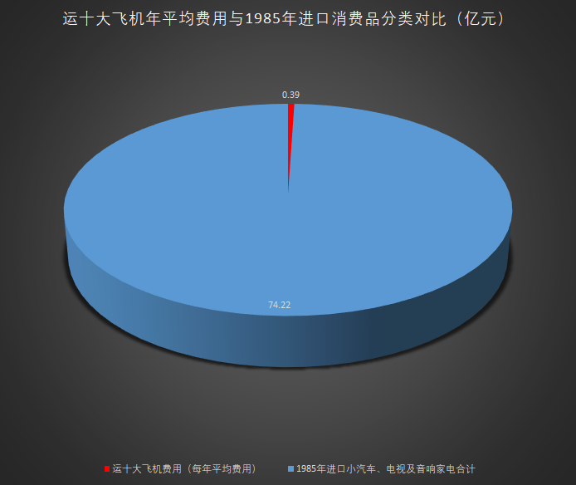
邓小平的讲话是在1982年4月8日。在1979年，发生了滥发奖金的事。
《邓小平文选》第二卷《目前的形势和任务》（一九八〇年一月十六日）：
比如去年我们疏忽了一点，出了一股滥发奖金风，奖金一项发了约五十亿。其中大部分是发得对的，也有相当部分发得不对，不是小数。
......如果去年少发二十亿奖金，今年大家的日子要好过得多，基本建设的好多项目就可以不下马。这股滥发奖金风，“改善”了少数人的生活，但是增加了全国人民很多的困难。
就在邓小平讲话的1980年，小汽车（轿车）的进口量剧增。
小汽车进口数据（数据来源：中国汽车工业年鉴 建国60年汽车工业发展回顾）：
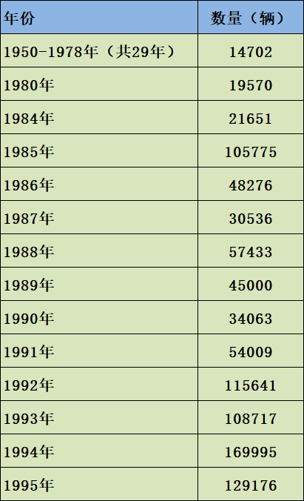
▲数据来源：中国汽车工业年鉴 建国60年汽车工业发展回顾
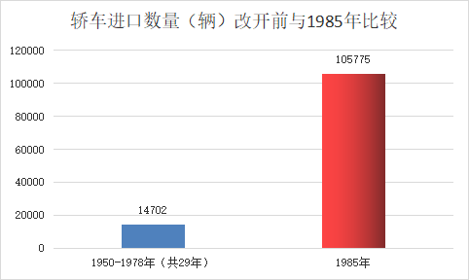
从上表可以看到，小汽车在1980年进口量骤增，一年的进口量超过了新中国前三十年的进口量，是前三十年的1.33倍；1985年一年的进口量是新中国前三十年进口量的7.19倍。

